INFORME DE GESTION MES DE JUNIO
El presente informe contiene las actividades correspondientes a la ejecución del objeto del contenido en el contrato No. CD-5720210416 un pago al 30 de junio del 2021 por valor de CINCO MILLONES DE PESOS M/L ($5,000,000).

Objeto del contrato: prestación de servicios de apoyo a la gestión para brindar asistencia, apoyo y acompañamiento en las actividades operativas, técnicas y administrativas de la secretaría distrital de control urbano y espacio público
Durante el correspondiente mes, preste mis servicios a la Secretaria de Control Urbano y Espacio Público en el área administrativa de mercados (Casa Vargas, Metro Plaza, Galería 32, Galería 72, Volpe y Robertico).
ACTIVIDADES REALIZADAS
- Se les brinda información a los asignatarios de Metro Plaza sobre las precauciones que deben de tener en cuenta con el partido de Colombia, las cuales son: Prohibido vender bebidas alcohólicas, cuidarse de las manifestaciones que se presenten, entre otros.

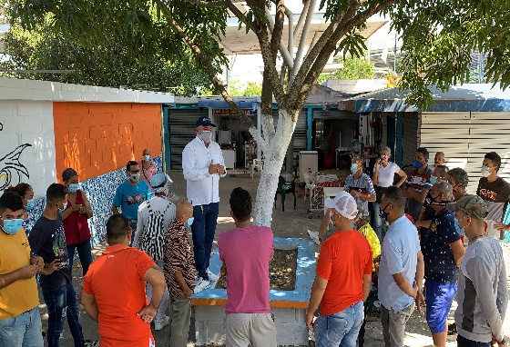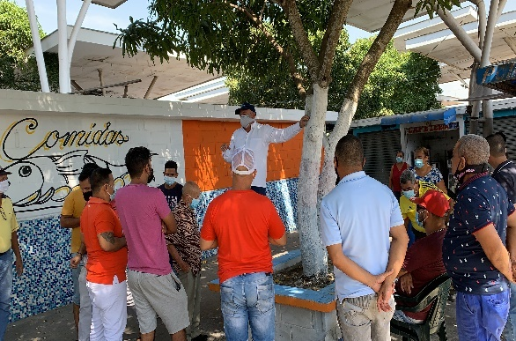

- La Secretaría Distrital de Control Urbano y Espacio Público, realizó operativo en el sector del Centro de la ciudad en la calle 34 entre carreras 40 y 41 (acera oeste occidental), con el objetivo de llevar a cabo una labor de recuperación y preservación del espacio público, el cual contó con el acompañamiento de la Policía Nacional, equipo de Procesos Urbanísticos, Gestión Urbanística, Gestión Inmobiliaria, Logística, Personería Distrital, entre otros. Este sector de la calle se encontraba ocupado casi en su totalidad por (XXX) puestos de vendedores estacionarios que impedían la libre circulación de peatones.

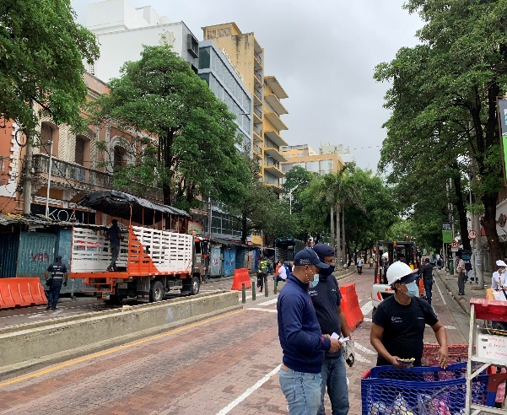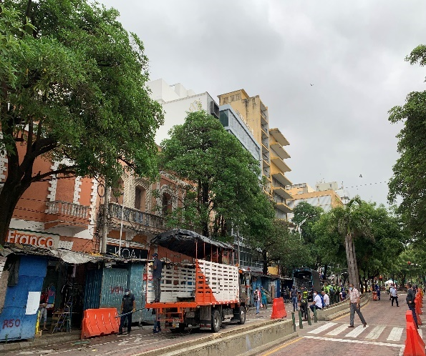

- La secretaria de control urbano y espacio público en conjunto con la personería realizo recorrido en los centros comerciales Volpe y Robertico, en donde se verificaron las condiciones en las cuales se van a encontrar los vendedores estacionarios que van a ser reubicados a estos.

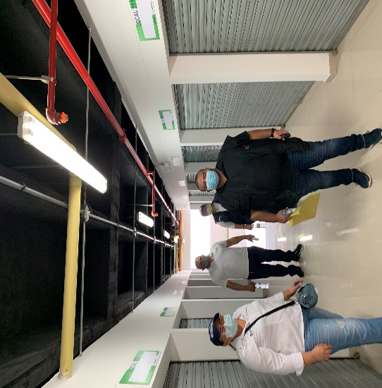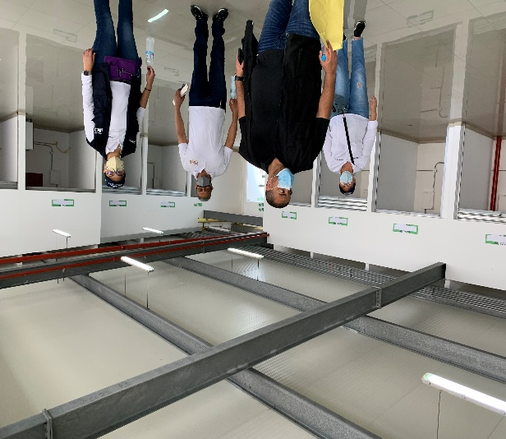

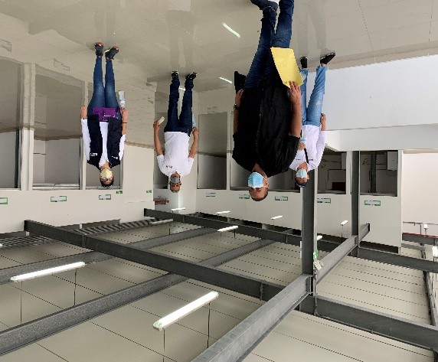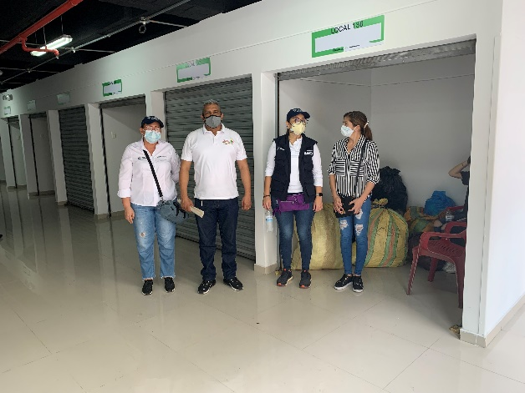

- Se realizo entrega de locales a los vendedores estacionarios en los centros comerciales Volpe y Robertico en conjunto con el grupo de pedagogía, jurídica.

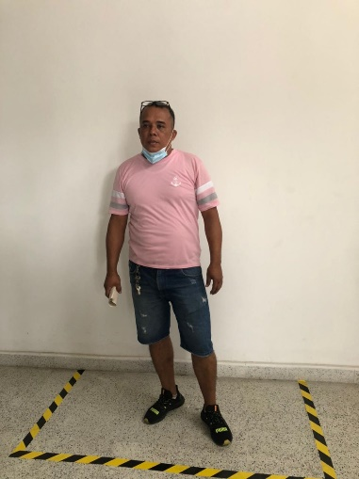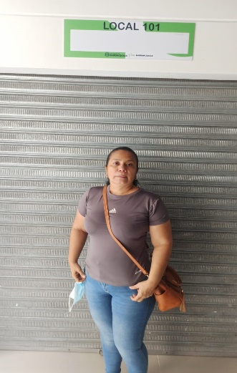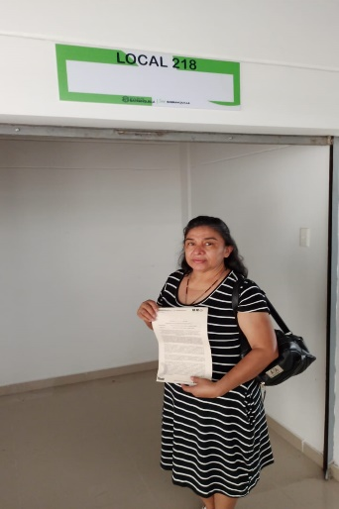
- El secretario Angelo Cianci Visito los centros comerciales Volpe y Robertico, el cual verifico que se estuviera reubicando a los vendedores estacionarios y las condiciones en las cuales se encuentran.

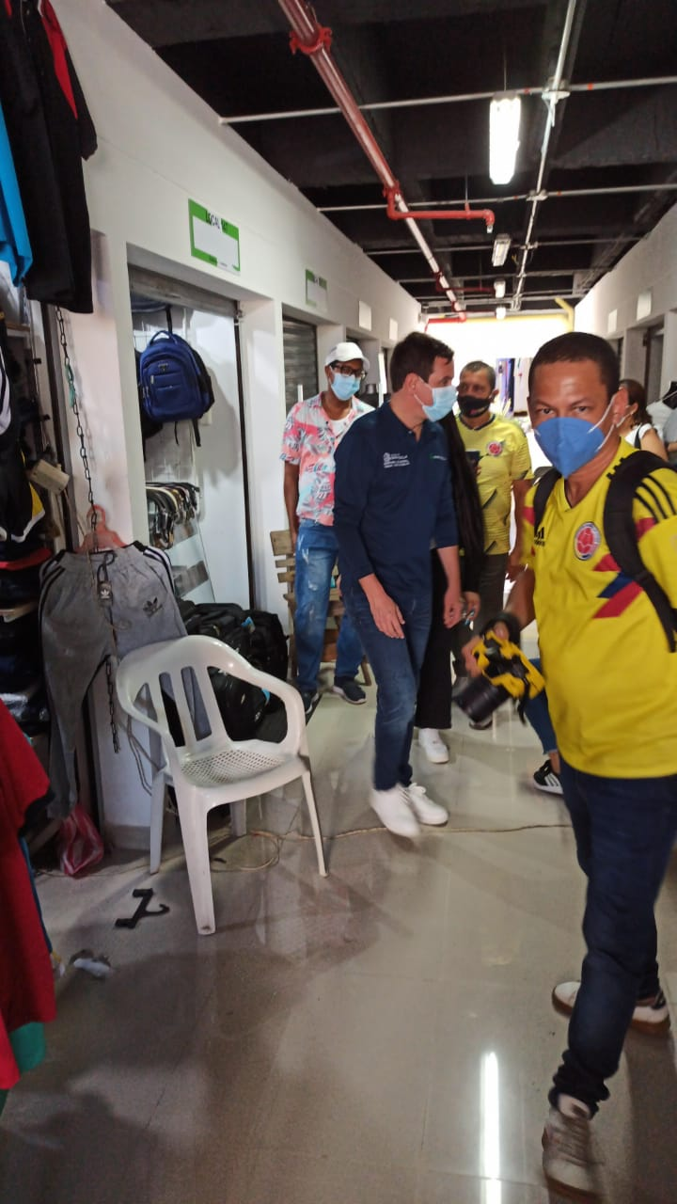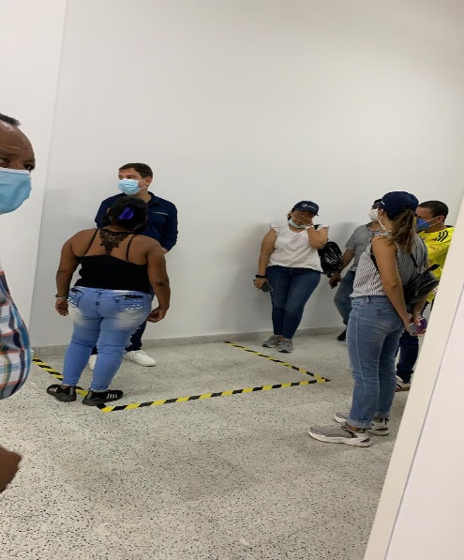

- En el centro cultural del libro se incentiva la publicidad y su imagen con la realización de un mural de García Márquez.

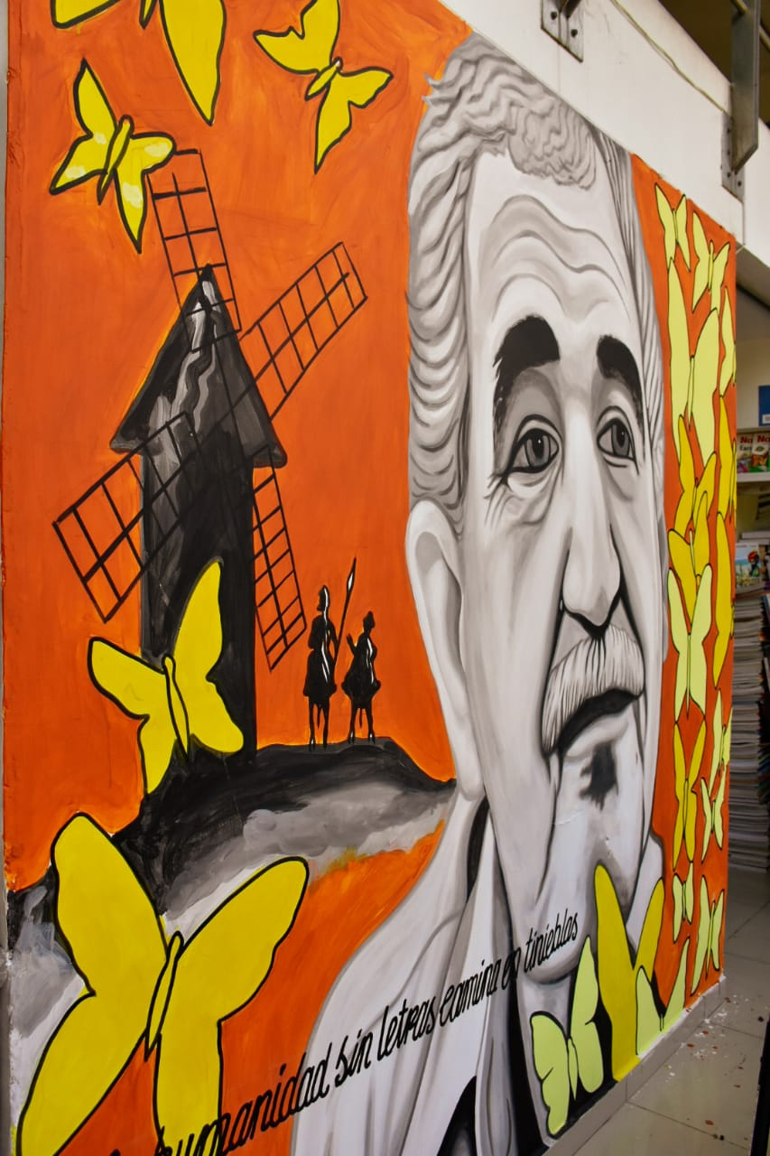

- Capacitación por parte de la secretaria de control urbano y espacio publico a los vendedores que fueron reubicados en Volpe y Robertico sobre vitrinismo.

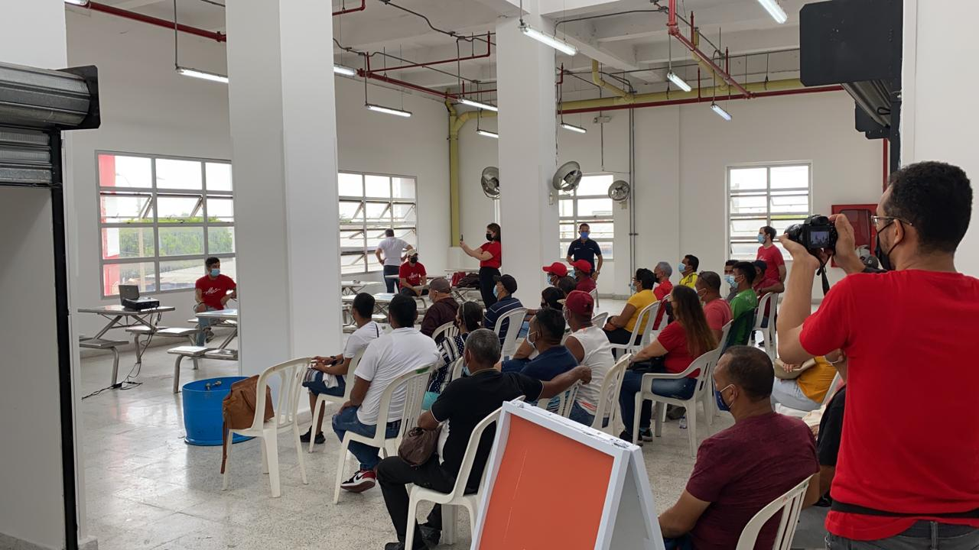

- Jornada de aseo, mantenimiento y arreglos en Volpe, Robertico, Galeria 32 y peatonalización.

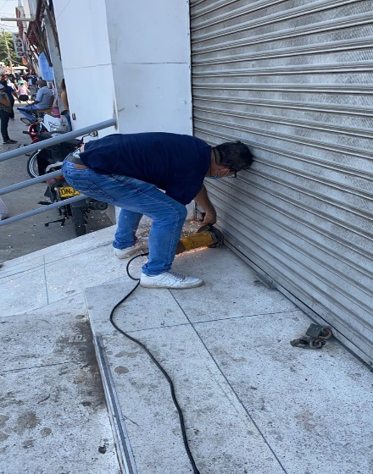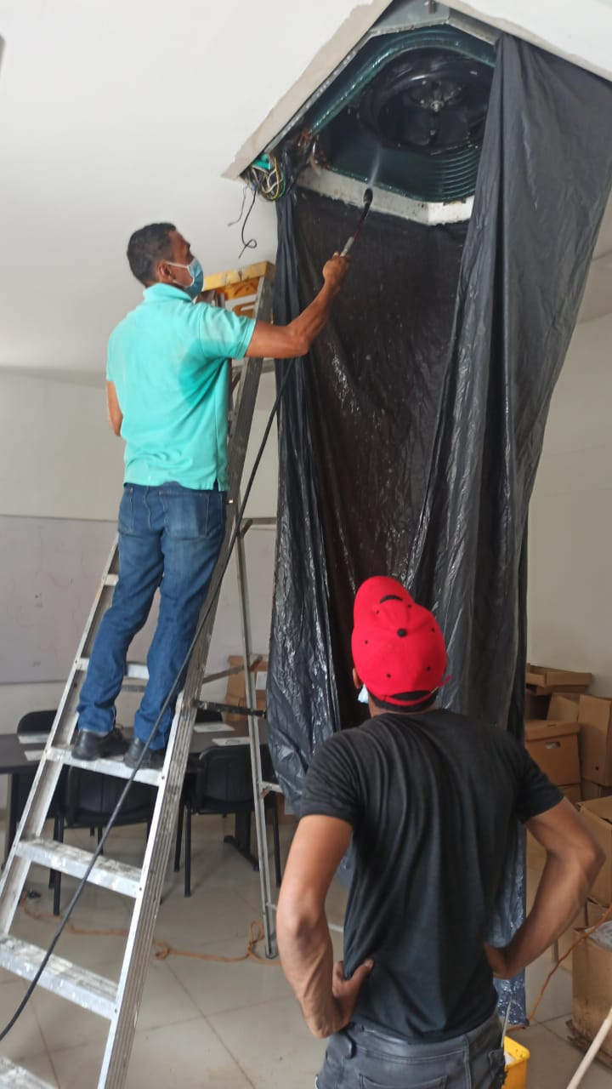
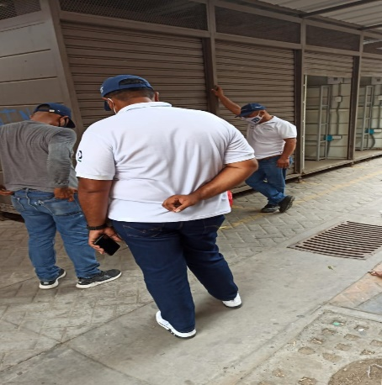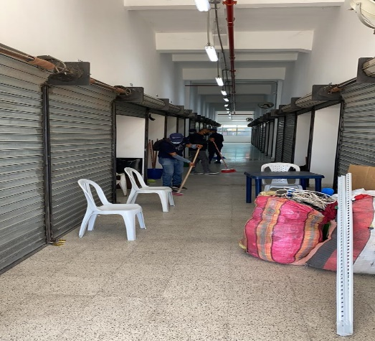

- El equipo de prensa de la Secretaria de control urbano y espacio publico, y el heraldo realizaron tomas en Robertico y Galeria 72.

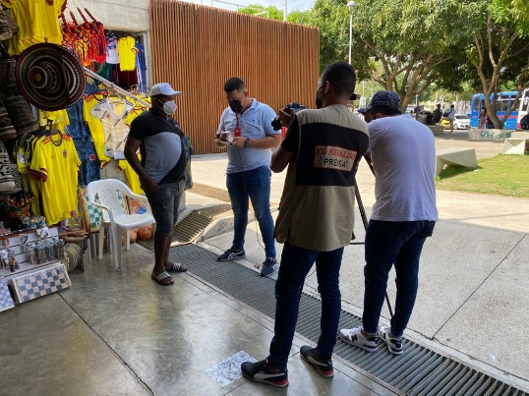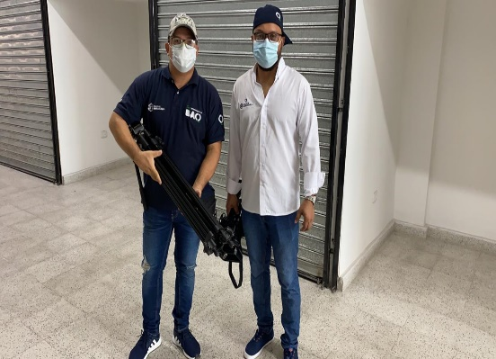

- Publicación de auto a locales que están siendo ocupados por indeterminados en Galería 32. A su vez, se aseguro un local que fue desocupado por estos.

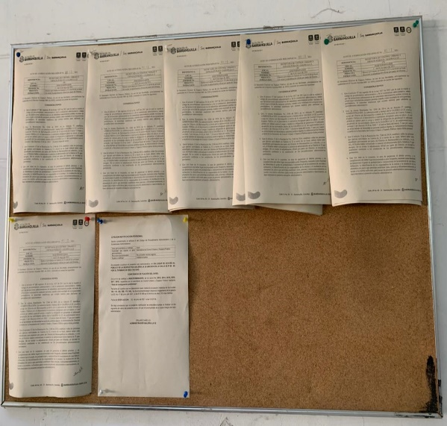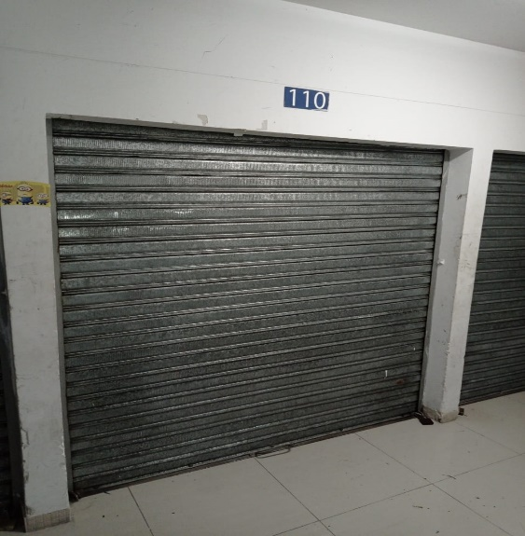

- Limpieza del canal de aguas negras en Metro Plaza.

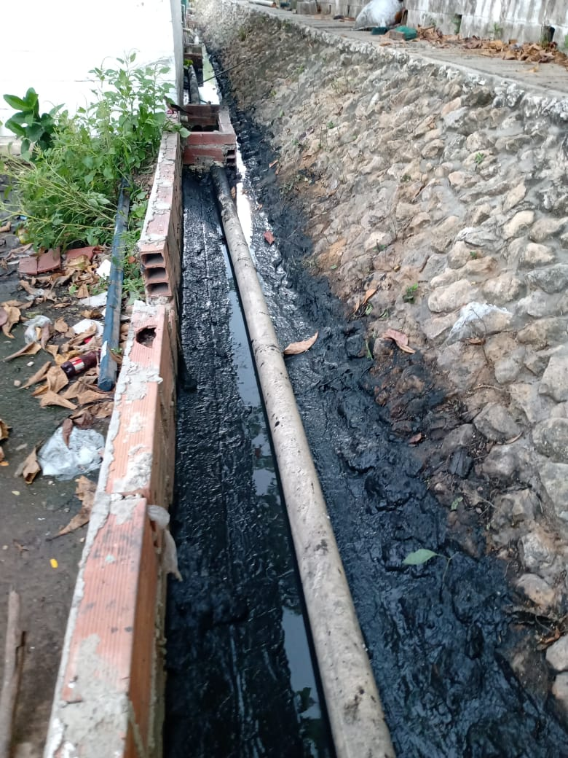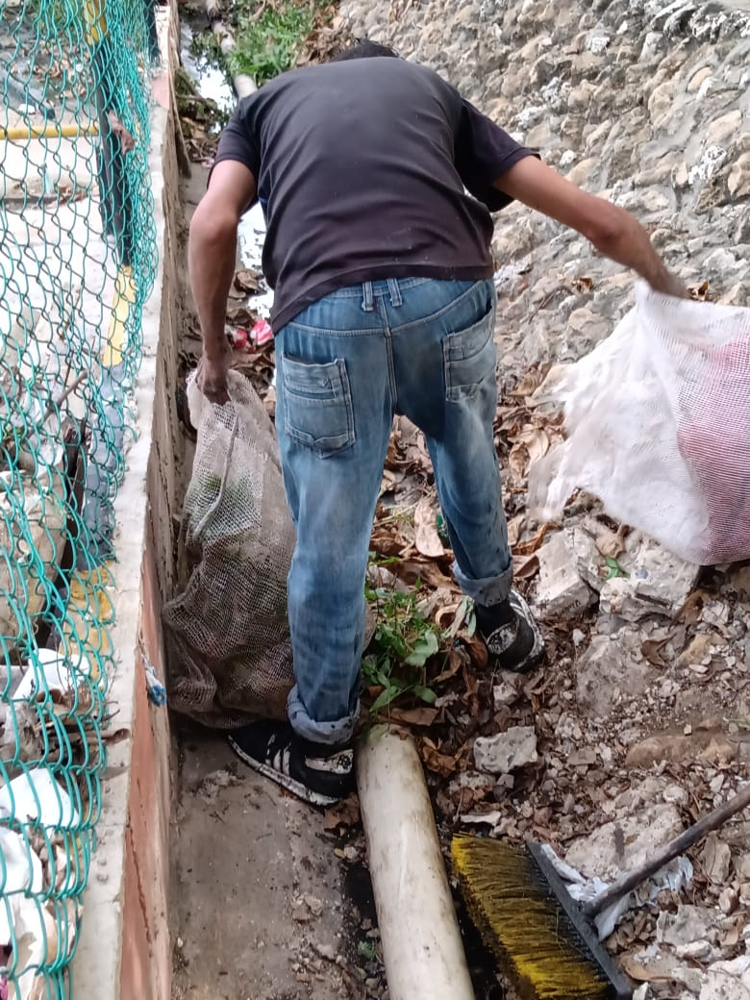
- Entrega de bonos en volpe, Robertico, Casa Vargas, Esquina del arte, carrera 44 con 34 y 38, carrera 43 con 34 y 38. Estos bonos son suministrados por PROMIGAS, cada bono cuenta con un valor de $100.000 mil pesos redimible en tiendas olímpica, ara y D1.

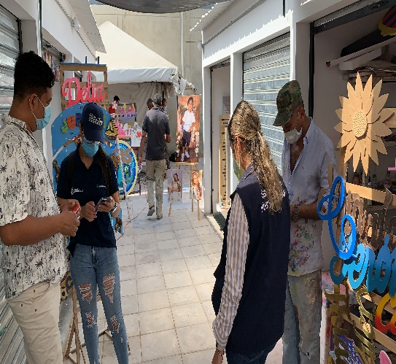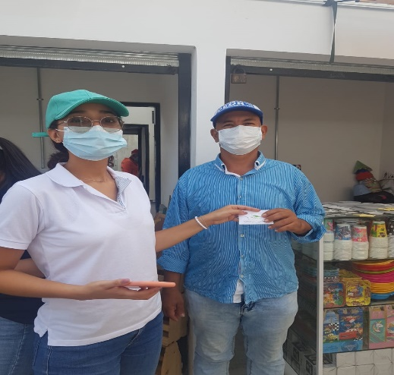

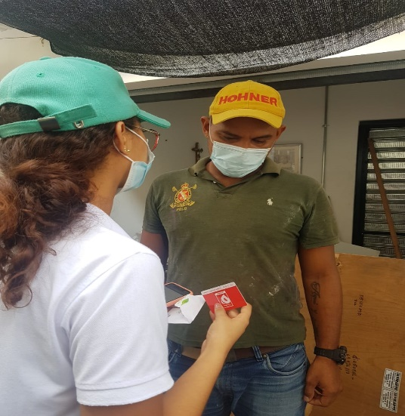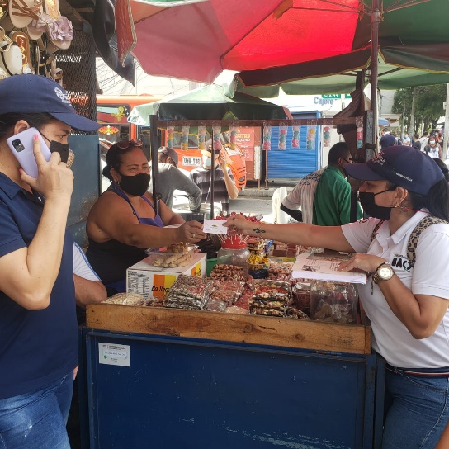

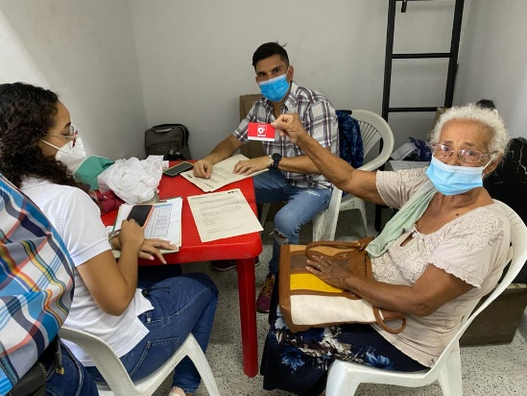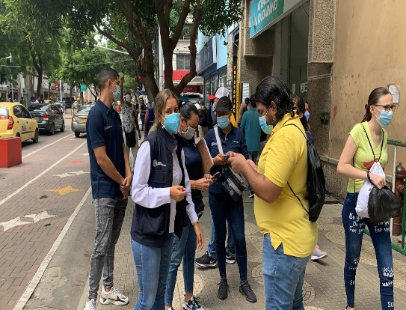

- Jornada de auto regulación con apoyo de la asociación en Galería 72.

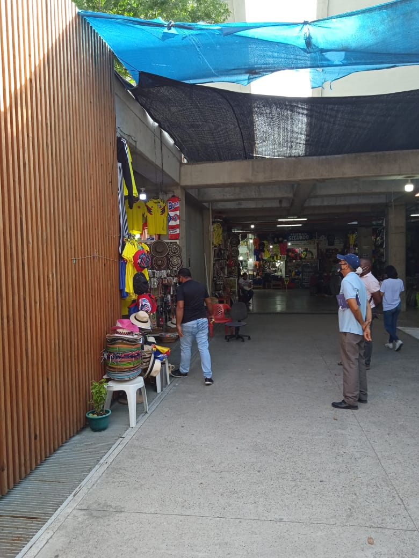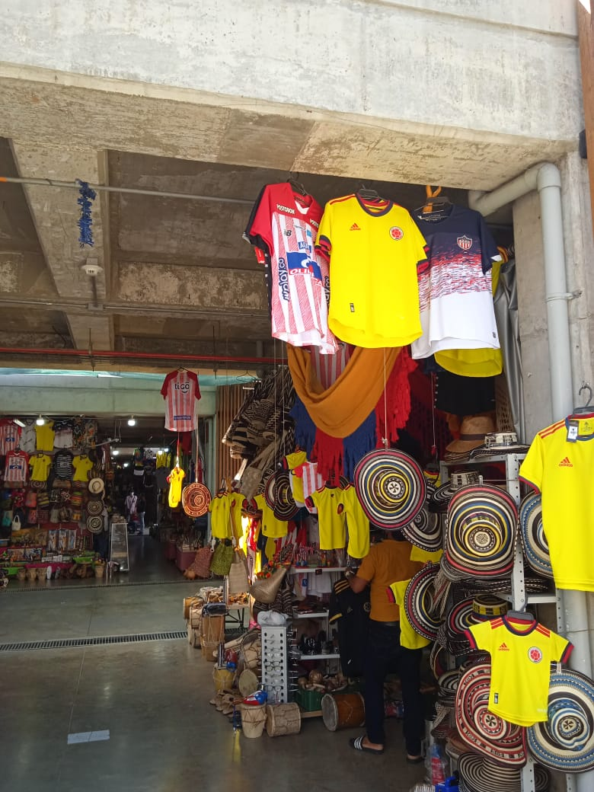

- Visita del personal de gases del caribe para instalación del servicio en las cocinas de Robertico.

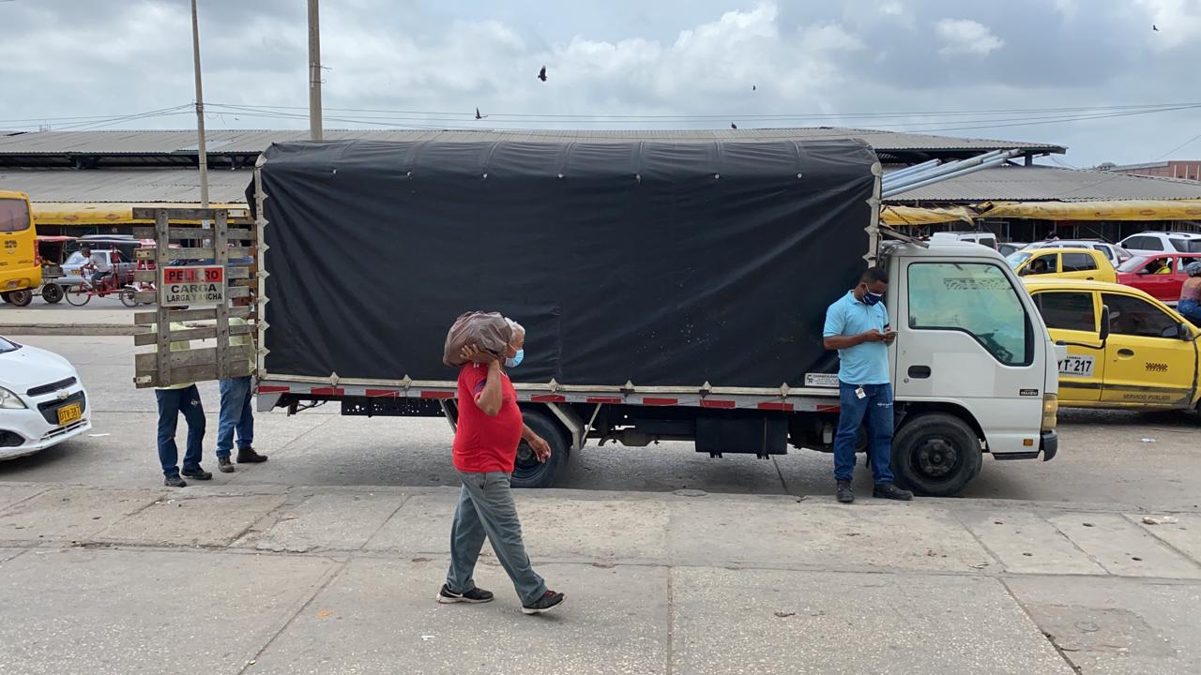

- Reunión Temas de seguridad sector Metro Plaza campeonato copa America.

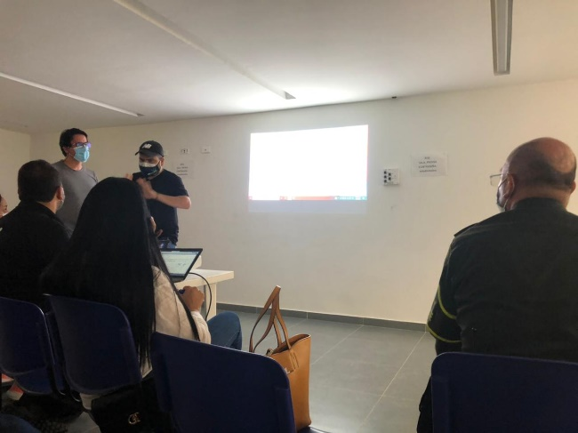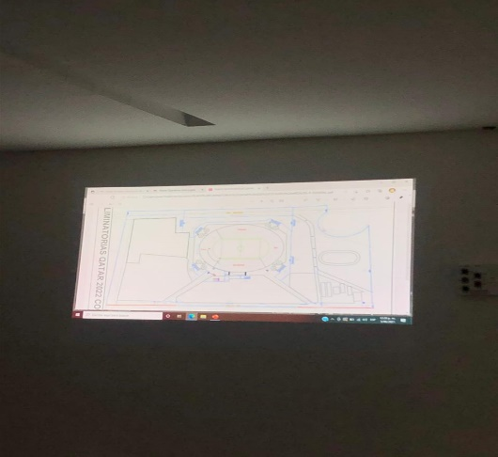

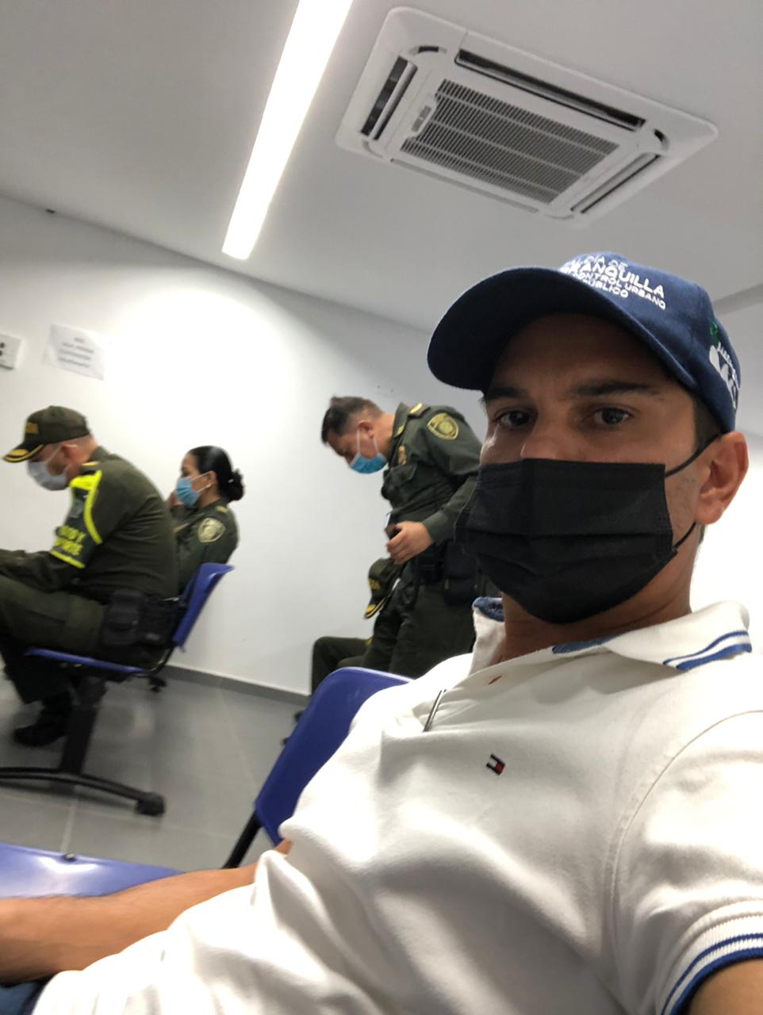

- Visita del alcalde a Robertico.

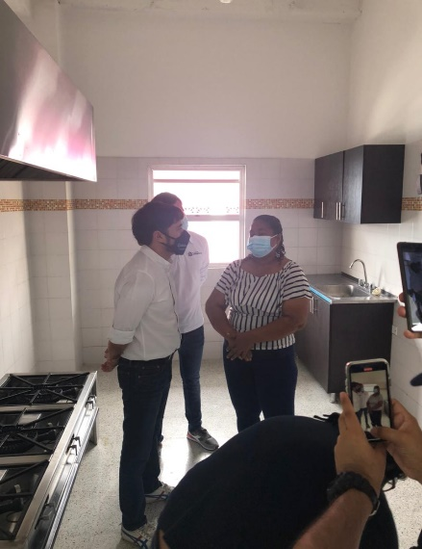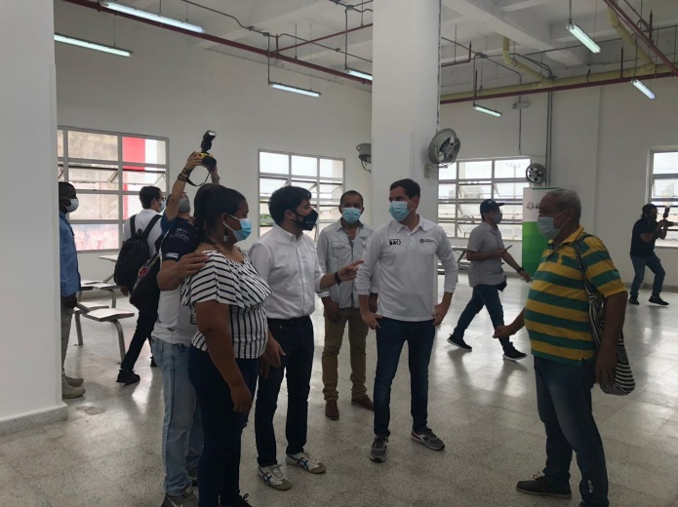

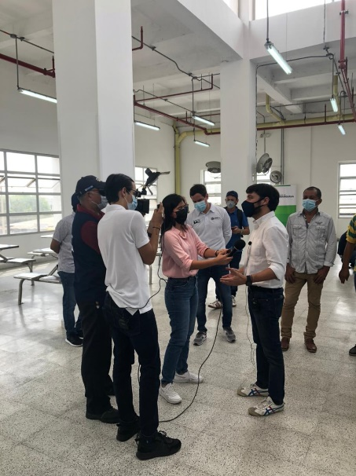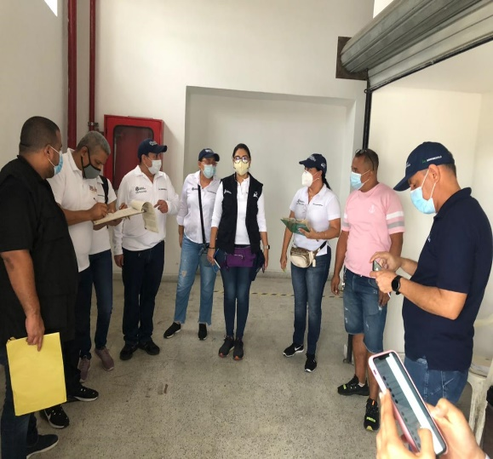

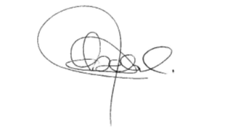
ORLANDO DE JESUS ABELLO GUTIERREZ
C.C. 72.003.371

